UMYWALKI WPUSZCZANE W BLAT

Umywalka wpuszczana w blat z otworem

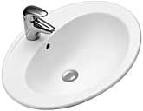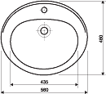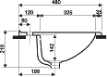
Rozmiar 56 x 48 cm

Umywalka wpuszczana w blat 56 cm z otworem
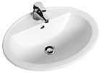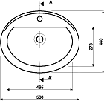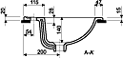
Rozmiar 56 x 45 cm
Umywalka wpuszczana w blat 56 cm z otworem

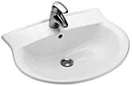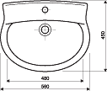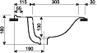
Rozmiar 56 x 45 cm

Umywalka wpuszczana w blat z jednym otworem 60 cm
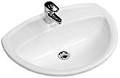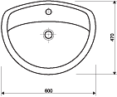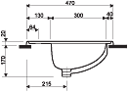
Rozmiar 60 x 47 cm

Umywalka wpuszczana w blat SCARLET z otworem, 54 x 48 cm

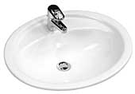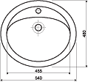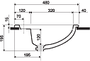
Rozmiar 54 x 48 cm

input.doc Strona 1 z 1

